Министерство науки и высшего образования Российской Федерации Федеральное государственное автономное образовательное учреждение высшего образования

**«Пермский национальный исследовательский политехнический университет»**

Электротехнический факультет

Кафедра «Информационные технологии и автоматизированные системы» направление подготовки: 09.03.04 – «Программная инженерия»

**Лабораторная работа.**

**«Внешние сортировки»**

Выполнил студент гр. РИС-24-2б

Молочко Артём Анатольевич

Проверил:

Доц. Каф. ИТАС

Ольга Андреевна Полякова

(оценка) (подпись)

(дата)

г. Пермь, 2025

**Постановка задачи**

Реализовать три алгоритма сортировки:

* Естественное слияние
* Сбалансирование слияние
* Многофазная сортировка

**Естественное слияние**

**Анализ задачи:**

1. **Чтение данных** – массив считывается из файла data.txt.
2. **Поиск серий** – в исходном массиве находятся **уже упорядоченные подпоследовательности (серии)**.
3. **Слияние серий** – найденные серии попарно сливаются в новый упорядоченный массив.
4. **Повторение** – процесс повторяется, пока весь массив не будет отсортирован.
5. **Вывод результата** – отсортированный массив записывается в файл result.txt.

**Ключевые функции**

* getNextRun() – находит длину очередной серии.
* merge() – сливает два упорядоченных массива в один.
* naturalMergeSort() – управляет процессом сортировки.

**Код программы**

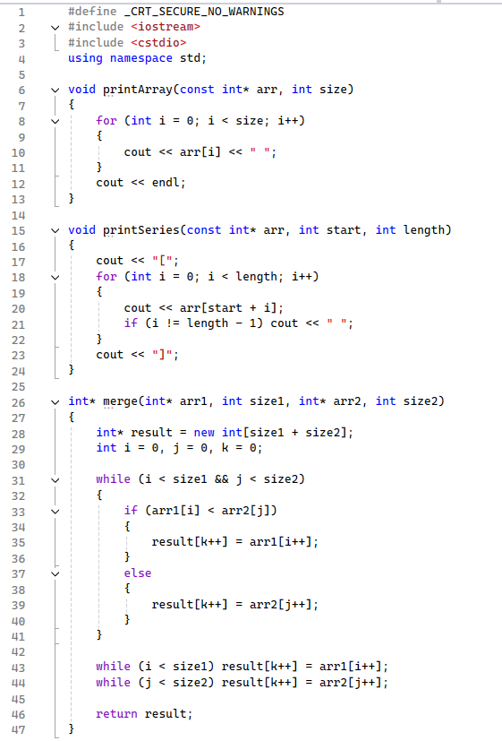

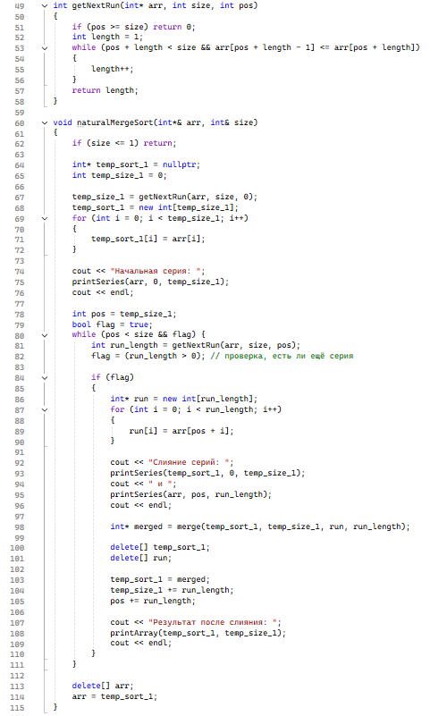

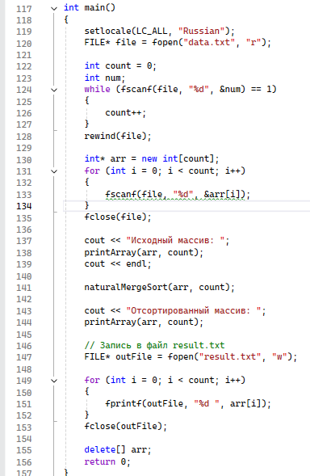

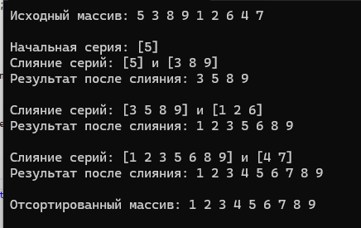

**Сбалансированное слияние**

**Анализ задачи**

* **Рекурсивное разделение** массива на подмассивы до базового случая (1 элемент).
* **Слияние (merge)** – объединение двух отсортированных подмассивов в один с сохранением порядка.
* merge()
  + Сливает два подмассива (L и R) в основной массив arr.
  + Использует временные массивы для хранения элементов.
* mergeSort()
  + Рекурсивно делит массив на левую и правую части.
  + Выводит в консоль этапы разделения и слияния (для наглядности).
* readFromFile()**/**writeToFile()
  + Чтение данных из файла data.txt и запись результата в result.txt.

**Код программы**

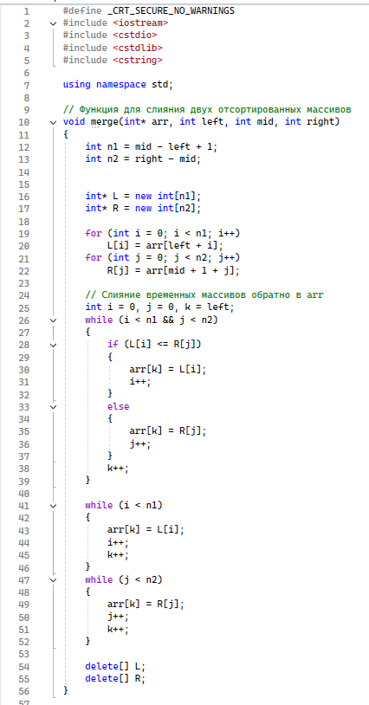

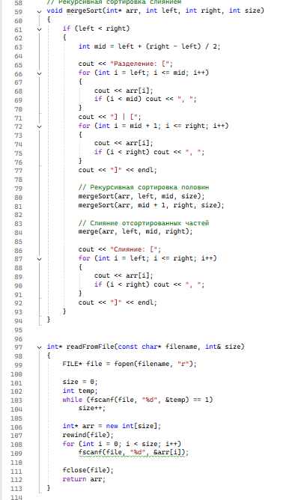

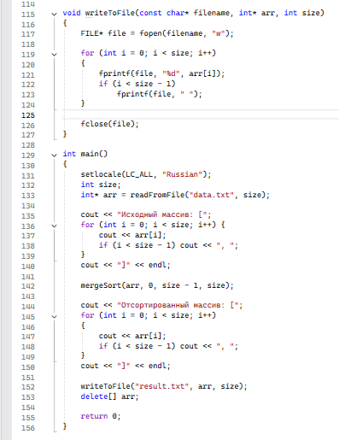 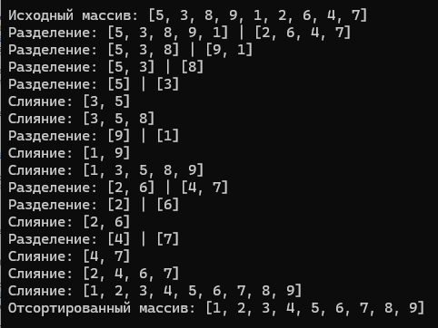

**Многофазного сортировка**

**Анализ задачи**

Многофазная сортировка слиянием — это оптимизированная версия сортировки слиянием, которая:

* Использует **разделение на серии (естественные упорядоченные подпоследовательности)**.
* Применяет **стратегию Фибоначчи** для балансировки слияния серий.

**Разделение на серии (**split_into_runs**)**

* Проходит по массиву и выделяет уже упорядоченные участки (возрастающие последовательности).

**Рекурсивное слияние (**merge_groups**)**

* + Сливает группы **начиная с последней**, чтобы минимизировать перемещения данных.
  + На каждом шаге объединяет две серии в одну.

**Код программы**

